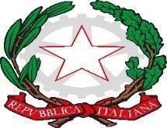
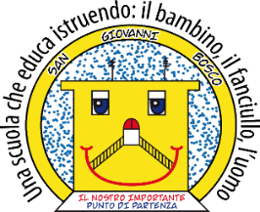
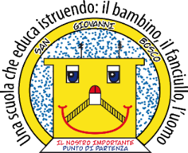
Ministero dell’istruzione e del merito

ISTITUTO COMPRENSIVO STATALE - “San Giovanni Bosco ”
C.so Fornari, 168 - 70056 - MOLFETTA (Ba) - Tel 0803381209
Codice Fiscale N° 80023470729 Codice iPA: istsc_baic882008 Codice Univoco Ufficio: UFEUNT
E-mail: baic882008@istruzione.it baic882008@pec.istruzione.it
Web: www.icsbosco.edu.it

RIEPILOGO ALUNNI S. DELL’INFANZIA
RICONFERMATI A.S. 2024/25

PLESSO……………………………

SEZ. | Tot. alunni freq. | Alunni anticipatari | Alunni 4 | Alunni 5 | Alunni DVA | Tot. riconferme
TOTALE

Si allegano elenchi alunni riconfermati per ciascuna sezione/plesso riportanti: Cognome/nome/data/luogo di nascita e sottoscritti dai docenti della sezione.

L’INSEGNANTE RESPONSABILE DI PLESSO
………………….

ELENCO ALUNNI RICONFERMATI A. S. 2024/25

PLESSO……………………………… SEZ……………….

N. | COGNOME NOME | DATA DI NASCITA

LE INSEGNANTI
………………….

